18.11.2018. Etapa 4. Organizatori – SER, Flex, Intel

RUNDA I
Întrebarea 1
Blitz dublu
1. Bună ziua. Vreți să vorbim despre cercetarea militară?
În arta militară contemporană, importanța lui a scăzut datorită apariției mijloacelor de cercetare prin intermediul dronelor și sateliților. Numiți-l prin 3 cuvinte.

2. Despre reprezentanții elitei academice ce sunt departe de realitatea cotidiană se spune că s-ar afla în el. El este și titlul unei nuvele din 1950 de Camil Petrescu. Numiți-l prin 3 cuvinte.
Răspuns: 1. Turnul de veghe 2. Turnul de fildeș
Autor: Maxim Cumpanici

Întrebarea 2
În română, această expresie frazeologică are și sensul de “a scăpa de învinuiri”. Autoarei întrebării acest lucru i s-a părut ironic în contextul unei lucrări din 1603, unde obiectul principal al expresiei a servit pentru un scop opus. Numiți expresia frazeologică.
Răspuns: A ieși (sau a scăpa/a scoate pe cineva) basma curată
Comentariu: Lucrarea din 1603 este “Othello”, unde basmaua este utilizată de Iago pentru a o învinui pe Desdemona de infidelitate.
Sursa: http://www.dex.ro/basma
https://en.wikipedia.org/wiki/Othello
Autor: Irina Breahnă

Întrebarea 3
Pe o hartă umoristică a Europei, pot fi văzute țări ca Outstria, Abortugal, Sleavenia si Czech-out.
Ce termen a inspirat această hartă?
Răspuns: Brexit. Se acceptă și Grexit.
Autor: Maxim Cumpanici

Întrebarea 4
Imagine
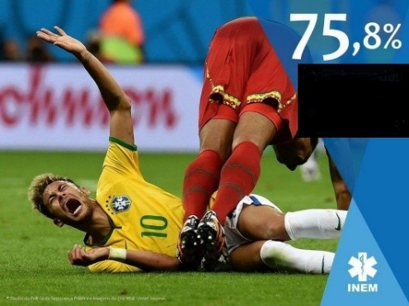
Aveți în față o publicitate socială a Asistenței Medicale Urgente din Portugalia. Răspundeți cât mai exact cărei probleme îi este dedicată aceasta.
Răspuns: Apeluri nemotivate la serviciile de urgență
Comentariu: Publicitatea informează că peste 75% dintre apelurile la asistența medicală urgentă sunt chemări false. Neymar, în timpul Campionatului Mondial la fotbal, a fost acuzat în repetate rânduri de simulare.
Sursa: https://www.eurosport.ru/football/world-cup/2018/story_sto6839420.shtml
Autor: Sergiu Iacob

Întrebarea 5
Pentru un proiect ambițios, un om de știință din Italia planifica să utilizeze o lance, o coroană, sau niște cuie. Într-un film din anii ’90, cu același scop a fost utilizată o picătură de chihlimbar. Care este acest film?
Răspuns: Jurassic Park
Comentariu: Proiectul constă în încercarea de recuperare a tuturor obiectelor cu care a intrat în contact Hristos, care ar păstra urme de ADN, cu scop de clonare ulterioară. Clonarea dinosaurilor în filmul Jurassic Park a putut fi posibilă grație sângelui unui țânțar, păstrat într-o picătură de chihlimbar.
Sursa: Curiozităţi de ieri şi de azi, între legendă şi realitate, pg.88, Editura Epigraf, ediţia 2008
Autor: Braghiş Mădălina, Sergiu Iacob

Întrebarea 6
“Arta degenerată” a fost o expoziție organizată în 1937 în Munchen de către naziști, care doreau să defaimeze toată arta modernă ce nu corespundea principiilor estetice ale nazismului. Astfel, 650 de opere de artă modernă au fost expuse în mod intenționat haotic și neglijent de către organizatori, care literalmente au făcut acest lucru, atât la propriu cât și la figurat cu operele de artă.
Răspundeți prin câteva cuvinte ce a fost înlocuit prin “au făcut acest lucru”.
Răspuns: Le-au pus într-o lumină proastă
Sursa: documentar Viasat History
https://en.wikipedia.org/wiki/Degenerate_art
Autor: Maxim Cumpanici

Întrebarea 7
Prima staţie automată în URSS a fost instalată de compania inventatorului britanic Graham Bell. Numerele membrilor conducerii au fost stabilite din 3 cifre şi atribuite pe măsura statutului - 1 pentru Lenin, 2 pentru Troţkii, 3 pentru Sverdlov ş.a.m.d. Lui Dzerjinski, fondatorul şi conducătorul CEKA, de asemenea i-a fost atribuit un număr. Conectarea paralelă a acestui număr la altă persoană a dus în final la apariţia numelui acestui personaj faimos.
Care personaj?
Răspuns: Agentul 007 (James Bond)
Comentariu: Numărul lui Dzerjinski a fost conectat în paralel la spionul britanic Sidney Reili, care mulţi ani a ascultat convorbirile lui Felix cel de Fier. Peste mulţi ani, Flemming, care de asemenea fusese spion, şi-a amintit de colegul său Reili şi în acest mod personajul literar James Bond a devenit Agentul 007.
Sursa: https://i-fakt.ru/interesnye-fakty-o-telefonnyx-nomerax/ https://ro.wikipedia.org/wiki/Felix_Edmundovici_Dzerjinski
Autor: Vadim Culea

Întrebarea 8
La monumentul său din Budapesta, acesta este îmbrăcat într-o rasă cu glugă ce îi ascunde chipul. “Urmașii” săi actuali preferă, însă, o mască. Numiți-l, dacă veți putea.
Răspuns: Anonymus
Se accepta si Master P.
Sursa: https://ro.wikipedia.org/wiki/Anonymus
Autor: Maxim Cumpănici

RUNDA II
Întrebarea 9
Întrebare autoironică.
Blitz dublu.
1. În filmul “The gift“din 2015, unul dintre eroi este descris ca fiind un ratat, ce nu a reușit nimic în viață din cauza înjosirilor la care a fost supus în copilărie. Dar ce ocupație avea acesta în film?

2. Inițial, acest termen desemna tehnica de pescuit constând în tragerea momelii, de regulă de pe o barcă, iar după răspândirea Internetului căpătând și alte sensuri. Numiți termenul.

Răspuns: 1. Prezentator de jocuri intelectuale/pub quiz 2. Trolling
Surse: https://en.wikipedia.org/wiki/Trolling_(fishing)
Filmul The gift 1:17:00
Autor: Maxim Cumpanici SER

Întrebarea 10
Ele au fost create de către lingvistul David J. Petterson începând cu anul 2012.
La moment, se estimează că in lume există mai mulți oameni care le-au auzit pe ele, decât cei care au auzit galeza, irlandeza, scoțiana și scots luați împreună.
Numiți-o pe oricare din ele.
Răspuns: Limbile dothraki / valiriană
Comentariu: Limbi inventate vorbite în “Game of Thrones”
https://www.economist.com/the-economist-explains/2013/04/30/how-do-you-invent-a-language
Autor: Maxim Cumpanici

Întrebarea 11
Iată o explicație: ”Închipuiți-vă că stați în rând la un magazin de pantofi, și în fața voastră mai este o persoană. Ambii doriți o singură pereche de pantofi, dar ambii ați uitat portmoneul acasă. Nu ar fi etic să devansați prima persoană, dacă tot nu aveți cu ce plăti. Însă dacă un prieten de-al vostru, aflat în același magazin, vă transmite portmoneul, aveți deja dreptul să depășiți persoana aflată prima în rând și să cumpărați pantofii”. Răspundeți prin 2 cuvinte ce este explicat astfel?
Răspuns: Regula offside-ului
Comentariu: Explicația regulii offside-ului pentru femei.
Sursa: https://deadspin.com/5743150/the-massively-sexist-analogy-brits-use-to-explain-offsides-to-women
Autor: Sergiu Iacob

Întrebarea 12
Imagine
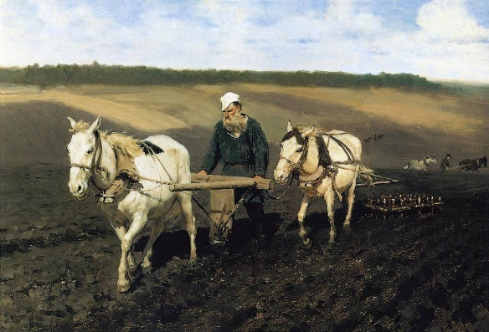

Denumirea dată de autorul întrebării imaginii din stânga, conține o literă în plus față de denumirea unui articol de pe un site de opoziție din Moldova, ce conține imaginea din dreapta.
Numiți litera!
Răspuns: L
Comentariu: Muscal la arat, musca la arat. Pe imaginea din stânga un țăran de etnie rusă ară pământul.
http://www.jurnal.md/ro/news/6f2631f15588ca80/musca-la-arat-dodon-si-a-etalat-alaturi-de-lukasenko-calitatile-de-presedinte-de-colhoz-la-porumbeni-reportaj.html
Autor: Maxim Cumpanici

Întrebarea 13
Un articol al ziarului “Moldova Suverana” incepe cu următoarea dedicație:
“Se dedică, cu dragoste, lui Jerome David Salinger, tuturor veteranilor, combatanţilor şi invalizilor frontului alcoolic din Moldova.”
Numiti prin 6 cuvinte, folosind și un diminutiv, care este titlul articolului?
Răspuns: De veghe în lanul de secărică
Comentariu: Secărica conform DEX este un rachiu preparat din secară, și o băutura populară în rândul jucătorilor de CUC.
Sursa: http://moldova-suverana.md/article/ca-s-treac-timpul-ca-s-nu-fim-triti_6569
Autor: Maxim Cumpanici

Întrebarea 14
Imagine
Acest termen a fost inventat de Charles Fourier, în 1837. Unul dintre simbolurile lui poate fi văzut pe această imagine. Stimați jucatori si jucatoare de CUC, numiți termenul.
Răspuns: Feminism
Sursa: https://en.wikipedia.org/wiki/Feminism
Autor: Maxim Cumpanici
Întrebarea 15
În numărul din iunie 2018 al revistei de carituri franceze Charlie Hebdo, este reprezentată Simona Halep, ținând în mână trofeul Roland Garros și îndemnând lumea să cumpere acest lucru. Caricaturiștii au explicat că aceasta este, de fapt, o ironie în adresa francezilor ce au o gândire stereotipică despre români.
Totuși, Daniel Țecu, președintele unei asociații a diasporei românești, a criticat caricaturiștii, afirmând că pentru aceștia chiar și turnul Eiffel ar fi un exemplu de ”acest lucru”.
Răspundeți exact ce am înlocuit prin “acest lucru”?
Răspuns: fier vechi/ fier uzat.
Comentariu:
Sursa: https://www.digi24.ro/stiri/externe/federatia-asociatiilor-de-romani-din-europa-da-in-judecata-charlie-hebdo-pentru-caricatura-simonei-halep-948751
Autor: Maxim Cumpanici

Întrebarea 16
În cadrul infecțiilor acute, răspunsul natural al organismului constă în crearea unui mediu sărac în fier pentru bacterii, deoarece acestea folosesc fierul în calitate de sursă nutritivă. În supranumele unui antibiotic sintetizat recent, capabil să se lege cu ionii de fier, se regăsește un oraș. Care oraș?
Răspuns: Troia
Comentariu: Deoarece antibioticul se leagă cu ionii de fier, acesta trece ușor prin sistemele defensive ale bacteriei în interior, unde își exercită acțiunea. Acest mecanism a făcut ca el să fie comparat cu un cal troian.
Sursa: https://www.bbc.com/news/health-45983320
Autor: Sergiu Iacob

RUNDA III
Întrebarea 17
Primul a apărut în 1840 și se numea One penny black. La evrei, ele sunt kosher.
Ce sunt ele?
Răspuns: Timbrele poștale
Sursa: https://ro.wikipedia.org/wiki/Marc%C4%83_po%C8%99tal%C4%83
Autor: Maxim Cumpanici

Întrebarea 18
Imagine
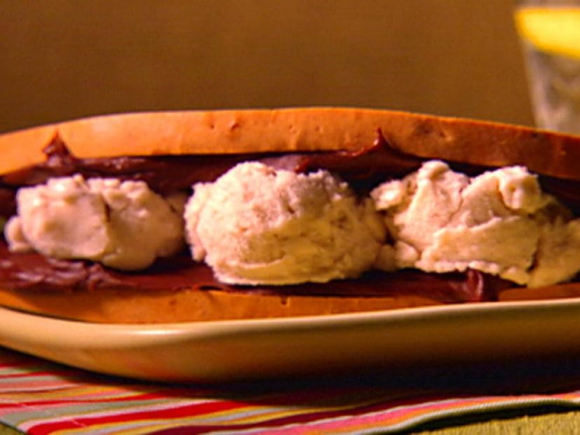
Într-un articol de pe site-ul eurosport.ru, dedicat unor evenimente din anii ‘2000, este pomenită înghețata italiană Biscotti – un fel de înghețată aflată între 2 biscuiți. Care 2 țări, pe lângă Italia, apar în titlul acelui articol?
Răspuns: Suedia, Danemarca
Comentariu: La Campionatul European din 2004, în ultima etapă a fazei grupelor, Suedia și Danemarca au remizat 2-2, un rezultat care avantaja ambele echipe, eliminând Italia. Astfel de meciuri sunt numite în Italia ”Biscotti”, prin analogie cu înghețata aflată între 2 biscuiți, care iese afară dacă aceștia sunt strânși.
Sursa: https://www.eurosport.ru/football/euro/2004/story_sto6786350.shtml
Autor: Sergiu Iacob

Întrebarea 19
Acesta poate fi, printre altele, și un joc de cărți, un dispozitiv de telecomunicații, un loc de pe puntea navelor sau un exercițiu sportiv.
Numiți acest termen.
Răspuns: Bridge
Autor: Maxim Cumpănici

Întrebarea 20
Inventatorul Luther George Simjian a declarat că invenția sa, testată pentru prima dată în New York, în anul 1939, nu a avut succesul scontat, și era folosită doar de prostituate și pariori, care evitau în așa fel să dea ochii cu alte persoane. În Moldova, în prezent, numărul lor depășește 1000. Care este invenția?
Răspuns: ATM / Bancomat
Sursa: https://en.wikipedia.org/wiki/Luther_George_Simjian
Autor: Sergiu Rodideal
Întrebarea 21
În fiecare an în luna martie, în SUA are loc o sărbătoare neoficială, care e sărbătorită printr-un pui de somn în timpul zilei. Ce precede această zi de sărbătoare?
Răspuns: Trecerea la ora de vară
Comentariu: Astfel persoanele ce ”sărbătoresc” compensează ora ”pierdută” odată cu schimbarea acelor ceasornicului cu o oră înainte
Sursa: https://www.timeanddate.com/holidays/fun/napping-day
Autor: Sergiu Rodideal

Întrebarea 22
Blitz dublu
1. Ce este celebrat la data de 11 februarie în Finlanda?
2. Ziua cui va fi sărbătorită la data de 23 noiembrie?
Răspuns: 1. Ziua numărului urgent 2. Leonardo Fibonacci
Sursa: https://www.112.fi/en/emergency_number_112/112_day
https://www.daysoftheyear.com/days/fibonacci-day/
Autor: Sergiu Iacob, Sergiu Rodideal

Întrebarea 23
În timpul sfertului Campionatului Mondial de fotbal din 2018 dintre Anglia și Suedia, desfășurat pe 7 iulie, comentatorul a menționat că Anglia are o echipă tânără și bună, care poate obține rezultate mari la următorul campionat mondial, dar pentru a le obține, Anglia trebuie să înceapă să lucreze chiar astăzi. Ulterior, el a menționat denumirea unui roman publicat în 1965. Care este denumirea acestuia?
Răspuns: Lunea începe sâmbăta
Comentariu: Meciul s-a jucat într-o zi de sâmbătă. Comentatorul a menționat că Anglia trebuie să înceapă să lucreze acum, sâmbăta, pentru a obține rezultate bune luni (în 2022).
Sursa: Comentariul meciului
Autor: Sergiu Iacob

Întrebarea 24
Imagine
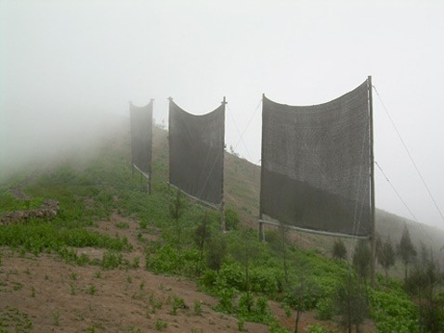

Asemenea structuri pot fi văzute la câţiva kilometri de oraşul Lima, capitala Peru.
Peste un minut scrieţi ce se „prinde” cu ajutorul lor.
Răspuns: Apă
Comentariu: O problemă a locuitorilor din suburbiile Limei este lipsa apei. Una dintre invenţiile recente sunt structurile pe care le aveţi în faţă, cu ajutorul cărora se „prinde” apa din ceaţă.
Sursa: http://www.fogquest.org/
http://www.membrana.ru/particle/1963
Autor: Vadim Culea

RUNDA IV
Întrebarea 25:
În versiunea franceză, personajul EI a fost introdus în istorie pentru a arăta că frumusețea, bunătatea și inteligența nu sunt suficiente dacă nu cunoști pe cine trebuie. Sub ce nume este cunoscut în română personajul principal al acestei istorii?
Răspuns: Cenușăreasa
Comentariu: EA este zâna cea bună
Sursa: https://en.m.wikipedia.org/wiki/Fairy_godmother
Autor: Irina Breahnă

Întrebarea 26
În întrebare alfe și X sunt înlocuiri.
Inițial alfele aveau culoarea albă sau bej, și abia în 1912, când în componența lor a fost adăugat carbonul drept element stabilizator și fortifiant, ele au căpătat culoarea actuală. Aceasta este explicația faptului că X are culoarea albă. Scrieți prin 2 cuvinte ce am înlocuit prin X.
Răspuns: Logotipul Michelin
Comentariu: Omul Michelin, format din cauciucuri, are culoarea albă, dar nu neagră, cum s-ar fi putut aștepta.
Sursa: https://en.wikipedia.org/wiki/Michelin_Man
Autor: Sergiu Iacob

Întrebarea 27
Se consideră că designul clasic al mingii de fotbal a apărut inclusiv datorită ei. În anii ’70 ai secolului XX autoritățile Israelului au interzis renunțarea la ea, deoarece au considerat că aceasta ar contribui la stratificarea socială. Răspundeți prin câteva cuvinte ce este ea.
Răspuns: Televiziunea alb-negru
Comentariu: Cel mai cunoscut design al mingii de fotbal, cel din pentagoane negre și hexagoane albe a fost ales deoarece acesta era mai vizibil pe un ecran alb-negru. Autoritățile Israelului au considerat că televiziunea color e un lux inutil, ce ar contribui la stratificare socială.
Sursa: https://en.wikipedia.org/wiki/Television_in_Israel
https://www.sportsrec.com/430584-why-are-soccer-balls-black-white.html
Autor: Sergiu Iacob

Întrebarea 28
Un proiect ce folosește piese Lego puțin modificate este destinat să ajute o anumită categorie de copii să învețe cititul prin joc. Care este această categorie de copii?
Răspuns: Nevăzători
Comentariu: Piesele Lego reprezinta un dreptunghi cu 6 puncte de conexiune cu o altă piesă Lego, structură asemănătoare cu cea a alfabetului Braille.
Sursa: https://www.boredpanda.com/braille-lego-bricks/?utm_source=google&utm_medium=organic&utm_campaign=organic
Autor: Sergiu Iacob

Întrebarea 29
Amintiți-vă de o cântăreață și actriță americană, și răspundeți printr-un cuvânt ce numea Federico Fellini “Publicitate plătită de către stat”.
Răspuns: Cenzura
Comentariu: Tentativa de ascundere a informației, de obicei, duce la răspândirea mai largă a acesteia. Acest fenomen mai este cunoscut și sub numele de Efect Streisand.
Sursa: https://en.wikipedia.org/wiki/Streisand_effect
https://www.goodreads.com/quotes/90680-censorship-is-advertising-paid-by-the-government
Autor: Sergiu Iacob

Întrebarea 30
Yan Lacosta, bufonul împăratului Petru cel Mare, a trăit mulți ani alături de soția sa scandalagie. Fiind întrebat într-o zi de către prietenii săi dacă are de gând să își sărbătorească nunta de argint, acesta le-a propus să mai aștepte 5 ani, și atunci el va sărbători... Ce anume?
Răspuns: Războiul de 30 de ani
Comentariu: Nunta de argint se celebrează la 25 de ani
Sursa: http://booknik.ru/today/facts/fakty-o-shutah/
Autor: Sergiu Iacob

Întrebarea 31
Hybrid III a apărut în 1976, avea 175 cm și 77 kg și inițial lucra singur. Acum este un familist, are o soție și 2 copii, cu care, de regulă lucrează împreună, și, ajustat situației contemporane, și un frate mai mare, de 188 cm și 100 kg.
Ce este Hybrid III?
Răspuns: Manechin pentru crash-teste
Sursa: https://en.wikipedia.org/wiki/Hybrid_III
Autor: Maxim Cumpănici

Întrebarea 32
Blitz triplu pentru blonde deștepte.
1. Acest scriitor a fost numit în anul 1986 de către publicația Time ”Laureat al americanului imoral”.
2. Acest scriitor a fost numit în 2012 de către ziarul The New York Times "scriitorul cel mai responsabil pentru aducerea science fiction-ului modern în mainstream-ul literar.
3. Acest scriitor, un remarcabil stilist, a fost condamnat penal în anul 1895 pentru homosexualitate.
Răspuns: 1. Bukovski 2. Bradbury 3. Wilde
Surse:
https://www.diane.ro/2015/09/vaci-lectia-arta-poem-charles-bukovski.html
https://en.wikipedia.org/wiki/Ray_Bradbury
https://ro.wikipedia.org/wiki/Oscar_Wilde
Autor: Maxim Cumpănici

RUNDA V
Întrebarea 33
Imagine
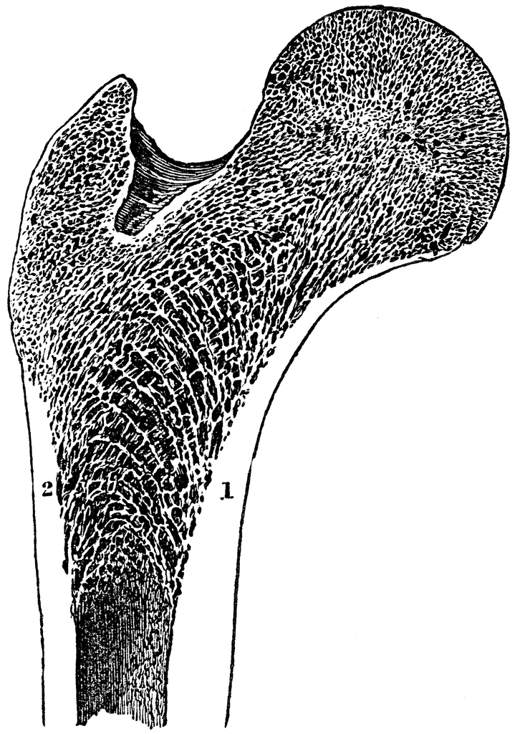
Aveți în față reprezentarea schematică a secțiunii longitudinale a femurului, cel mai rezistent os din organismul uman.
În anul 1866, profesorul Culmann de la universitatea din Zurich asista la autopsii, unde urmărea structura liniilor de forță și rezistență prezente în femur, pentru a utiliza ulterior aceste observații în studiile și lucrările sale. Ce a fost creat cu aportul nemijlocit al unuia dintre studentii lui Culmann, Maurice Koechlin?
Răspuns: Turnul Eiffel
Comentariu: Koechlin lucra pentru Eiffel. Structura femurului si liniile de rezistența ale acestuia au contribuit la crearea teoriilor, necesare construcției turnului Eiffel.
Sursa: https://www.wired.com/2015/03/empzeal-eiffel-tower/
Autor: Sergiu Iacob

Întrebarea 34
Conform afirmației unuia dintre colaboratorii companiei „Google”, proiectul Google Books de scanare masivă a cărților a fost realizat de fapt pentru un anumit cititor. Numiți-l prin 2 cuvinte ce încep cu 2 vocale diferite.
Răspuns: Intelect Artificial
Sursa: http://www.computerra.ru/vision/730917/ Db.chgk.info
Autor: Mihail Iuțis

Întrebarea 35
Cuvântu’ ista italo-spaniol reunește urmașii emigranților care, oriunde ar fi emigrat, au păstrat limba, cultura și tradițiile țării de origine. Care este acest termen?
Răspuns: Oriundi
Se accepta si oriundo
Sursa: https://ru.wikipedia.org/wiki/%D0%9E%D1%80%D0%B8%D1%83%D0%BD%D0%B4%D0%BE
Comentariu: “Oriunde ar fi emigrat” din textul întrebării este un indiciu.
Autor: Sergiu Iacob

Întrebarea 36
Agăţarea lor reprezintă o evoluţie a tradiţiei de a face galagie pentru a alunga duhurile rele. Sub ce inscripţie pot fi văzute acestea de obicei?
Răspuns: Just Married.
Se accepta după sens: proaspăt căsătoriți, tineri însurăței etc.
Sursa: http://nashasvadba.ua/svadebnie-traditsii-zachem-tseplyayut-banki-k-avtomobilyu-molodozhenov/
Autor: Maxim Cumpănici SER

Întrebarea 37
În romanul “Ghidul autostopistului galactic” de Douglas Adams, un personaj, aflându-se pe nava spațială a unei rase necunoscute pentru el, primește un peștișor, pe care și-l introduce în ureche. Ce oraș este menționat în numele acestui peștișor?
Răspuns: Babel
Se acceptă: Babilon
Comentariu: Peștișorul traduce instantaneu limbile necunoscute, făcîndu-se aluzie la Turnul Babel.
Sursa: https://ru.wikipedia.org/wiki/%D0%92%D0%B0%D0%B2%D0%B8%D0%BB%D0%BE%D0%BD%D1%81%D0%BA%D0%B0%D1%8F_%D1%80%D1%8B%D0%B1%D0%BA%D0%B0
Autor: Sergiu Iacob

Întrebarea 38

Potrivit estimărilor actuale, în lume exista circa 3 mln de comuniști, din care 650 mii în Coreea de sud, mult mai mulți decat în Coreea de nord, de unde provenea liderul lor.
Numiți literele în plus din această întrebare?
R/s: co
Comenariu: muniștii sunt reprezentantii unei secte religioase, infiintate de catre Sun Myung Moon
https://ru.wikipedia.org/wiki/%D0%A6%D0%B5%D1%80%D0%BA%D0%BE%D0%B2%D1%8C_%D0%BE%D0%B1%D1%8A%D0%B5%D0%B4%D0%B8%D0%BD%D0%B5%D0%BD%D0%B8%D1%8F

Autor: Maxim Cumpănici SER

Întrebarea 39
Emblema și denumirea unui mediu științific de dezvoltare a limbajului de programare Python fac referință la o altă viețuitoare. Ce viețuitoare?
Răspuns: Păianjen
Comentariu: SPYDER: Scientific Python Development Environment
Autor: Maxim Cumpănici SER

Întrebarea 40
Conform unor versiuni, reprezentanții acestei rase au ajuns în România abia în anul 1991, pentru că în perioada comunistă nimeni nu se încumeta să îi crească din cauza numelui lor.
Numiți-i folosind și o silabă dublă.
Răspuns: Câini de rasa chow chow
Sursa: https://ro.wikipedia.org/wiki/Chow_chow
Autor: Maxim Cumpănici SER

Rezerve
Întrebare

Material distributiv
Epigramă de Efim Tarlapan

La casa de creaţie
Fac popas aici poeţii,
Care - cum îi este leafa -
Unul vine cu dactili,
Altul cu... dactilografa!

Ce cuvand de 6 litere a fost acoperit de 2 ori în textul acestei epigrame?
Răspuns: dactil
Autor: Maxim Cumpanici SER

Întrebare
Locuitorii din împrejurimi îl numeau pur şi simplu „Oraşul”. Din acest motiv, există o teorie conform căreia deformareavcuvintelor greceşti „eu merg la oraş” au condus la numele său de astăzi. Dar care este acest nume?
Răspuns: Istanbul
Comentariu: „eu merg la oraş” în greceşte este „Eis tim poli”
Sursa: https://ro.wikipedia.org/wiki/Istanbul
Autor: Vadim Culea

Întrebare
În anul 1891, Almon Stroger din Kanzas City, avea un atelier de confecţionare a sicrielor. Când a auzit că soţia concurentului s-a angajat ca operator la staţia de telefoane, a înţeles că businessul său se îndreaptă spre faliment. Atunci el a făcut această invenţie, care şi astăzi este utilizată şi care, am putea spune, a „redus-o la tăcere” pe consoarta competitorului său.
Dar care este această invenţie?
Răspuns: aparatul de telefon cu formarea directă a numărului
Comentariu: până atunci toate sunetele telefonice se făceau prin intermediul centralelor telefonice
Sursa: https://i-fakt.ru/interesnye-fakty-o-telefonnyx-nomerax/
Autor: Vadim Culea

Întrebare
Atenţie, în întrebare sunt înlocuiri.
Odată, o cunoscută i-a spus lui Albert Einstein numărul său de telefon, adăugând, însă, că este foarte complicat de memorat – 24-361. Einstein a liniştit-o: „Nimic complicat. Două echipe de fotbal cu tot cu fani şi 19 la tribună.” Vă rog să scrieţi ce cuvânt „aritmetic” am înlocuit cu expresia „echipă de fotbal cu tot cu fani” şi ce figură geometrică am înlocuit cu „tribună”?
Răspuns: duzină, pătrat
Comentariu: Einstein a liniştit-o: „Nimic complicat. Două duzine şi 19 la pătrat.”. Echipă de fotbal cu tot cu fani – 11 jucători în echipă şi al doisprezecelea care sunt fanii.
Sursa: https://i-fakt.ru/interesnye-fakty-o-telefonnyx-nomerax/
Autor: Vadim Culea

